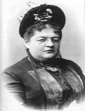

“DECENIO DE IGUALDAD DE OPORTUNIDADES PARA MUJERES Y HOMBRES”
“AÑO DE LA UNIDAD, LA PAZ Y EL DESARROLLO”

SESIÓN DE APRENDIZAJE 1
APRENDEMOS A PLANIFICAR EN LA VIDA DIARIA: EDUCACIÓN FINANCIERA PARA TOMAR DECISIONES RESPONSABLES

I.- DATOS INFORMATIVOS:
AREA CURRICULAR : CIENCIAS SOCIALES
CICLO : VI
GRADO : 1° A B G H
DURACION : 28/09/26 A 02/10/26
DOCENTE : DELIA ELIANA AGUIRRE MAULEÓN
PROPÓSITO DE APRENDIZAJE
COMPETENCIAS | CAPACIDADES | DESEMPEÑO (aprendizajes básicos/claves)
GESTIONA RESPONSABLEMENTE LOS RECURSOS ECONÓMICOS | Comprende las relaciones entre los elementos del sistema económico y financiero.  Toma decisiones económicas y financieras | - EXPLICA que los recursos económicos son escasos y que, frente a ello, debe tomar decisiones sobre cómo utilizarlos.  - EXPLICA el rol económico de los agentes económicos (familia, empresa y estado)  - PROPONE alternativas de consumo responsable de productos y servicios financieros, considerando el rol de la publicidad en la toma de decisiones.
Competencia transversal  Gestiona su Aprendizaje de manera autónoma | Revisa la aplicación de estrategias, procedimientos en función del tiempo y de los recursos de que dispone para lograr las metas de aprendizaje de acuerdo con sus posibilidades. | Toma de decisiones que lo ayuden a alcanzar las metas en relación con las actividades de aprendizaje y la autoevaluación del logro de dichas metas.
Enfoque transversal  Orientación al bien Común | Responsabilidad | Las estudiantes asumen responsabilidades diversas y las aprovechan, tomando en cuenta su propio bienestar y el de la colectividad.
Evidencia parcial
SECUENCIA DIDÁCTICA PRIMERA HORA (40 Minutos) |  |  | RECURSOS
Inicio (5 minutos)
- Se da la bienvenida a los estudiantes.
- Se da a conocer los acuerdos de convivencia.
Reto de aprendizaje: ¿Cómo podemos planificar nuestros gastos y organizar nuestros recursos económicos para satisfacer nuestras necesidades, ahorrar y alcanzar nuestras metas sin gastar más de lo que tenemos?
Luego les presenta un caso y pregunta:
“Una estudiante recibe dinero para comprar materiales escolares. Al pasar por una tienda, ve varios productos que le gustan y decide gastar todo el dinero. Cuando llega a casa, se da cuenta de que no tiene suficiente para comprar los materiales que necesitaba”.
La docente formula las siguientes preguntas:
- ¿Qué decisión tomó la estudiante?
- ¿Qué diferencia existe entre lo que necesitamos y lo que deseamos?
- ¿Qué debió hacer antes de gastar su dinero?
- ¿Por qué es importantes planificar nuestros gastos?

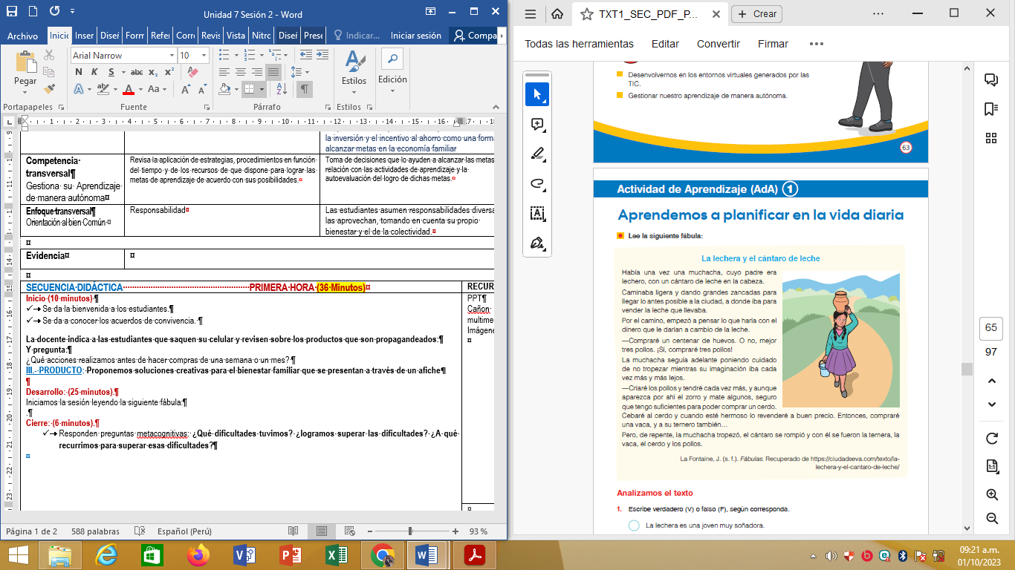  Desarrollo: (30 minutos).  Las estudiantes leen la siguiente fábula: La lechera y el cántaro de leche.  Luego analizamos el texto y resuelven:  - Escribe verdadero (V ) o falso (F) según corresponde:  ( ) La lechera es una joven muy soñadora  ( ) El dinero de la venta de la leche era un dinero seguro.  ( ) Los deseos de la lechera son fáciles de conseguir en un corto tiempo  ( ) La pérdida de la leche afectará a la familia de la lechera.  - ¿Qué moraleja le añadirías a esta fábula?  - ¿Crees que fue adecuado que la lechera soñara con lo que haría con el dinero cuando aún no lo tenía? ¿Por qué?  - ¿Qué habría podido hacer para administrar mejor sus recursos?  La docente orienta la reflexión hacia la diferencia entre los ingresos seguros y los ingresos esperados, la importancia de prever riesgos y la necesidad de priorizar los gastos.  Relacionamos la fábula con la educación financiera (15 minutos)  En parejas, las estudiantes completan el siguiente cuadro:  Las parejas explican sus respuestas y proponen otros ejemplos de su vida cotidiana. La docente aclara que planificar no significa dejar de disfrutar, sino utilizar los recursos de manera consciente. |  |  | PPT  Cañon multimedia  Imágenes
  Situación | Decisión responsable
  Deseo comprar algo que me gusta, pero necesito materiales escolares. | Priorizar los materiales y evaluar si puedo ahorrar para la compra posterior.
  Quiero utilizar todo el dinero que recibí. | Elaborar un presupuesto antes de gastar.
  Veo una publicidad que ofrece un producto atractivo. | Comparar su utilidad, precio y necesidad antes de comprar.
  Quiero alcanzar una meta de ahorro. | Establecer cuánto necesito y organizar pequeñas cantidades para ahorrar.
Cierre: (5 minutos).
Responden preguntas metacognitivas: ¿Qué dificultades tuvimos? ¿logramos superar las dificultades? ¿A qué recurrimos para superar esas dificultades?
La docente recoge algunas respuestas y brinda retroalimentación sobre la importancia de prever, priorizar y tomar decisiones informadas.
SEGUNDA HORA (40 minutos)
Inicio: (5 minutos).
- Se da la bienvenida a los estudiantes.
- Se da a conocer los acuerdos de convivencia.
En esta segunda hora vamos a reconocer la importancia de la planificación en la vida diaria
Las estudiantes responden las siguientes preguntas:
¿Cuándo decimos que nuestras decisiones son equivocadas en economía?
Menciona qué actividades harías para lograr el propósito
Las respuestas se anotan en la pizarra.
Desarrollo: (30 minutos).
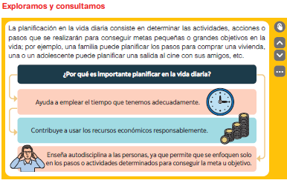
Lee el siguiente caso:

Lee el siguiente caso:
María está buscando en internet todos los sitios turísticos que debería visitar en sus vacaciones a Arequipa. Además, su mamá le ha dicho que también debe pensar en qué ropa y útiles personales necesitará para los días que estarán fuera de casa. Se ha dado cuenta de que son muchas cosas y que su lista está muy larga.
Responde las siguientes preguntas:
¿Crees que una lista ayudará a María a organizar sus vacaciones familiares? ¿Por qué?
SI
NO
Explica qué otras cosas debe tomar en cuenta María y su familia para planificar sus vacaciones
En equipos, las estudiantes identifican los gastos que una familia debe considerar antes de viajar:
- Transporte.
- Alimentación.
- Alojamiento, si corresponde.
- Artículos personales necesarios.
- Entradas a lugares turísticos.
- Dinero para imprevistos.
Luego clasifican los gastos en prioritarios y opcionales, justificando sus decisiones. La docente explica que las prioridades dependen de las necesidades y posibilidades de cada familia.
Elaboramos un presupuesto familiar simulado (15 minutos)
La docente presenta el siguiente caso ficticio:
“Una familia dispone de S/ 600 para organizar una salida familiar de un día. Desea conocer un lugar turístico, alimentarse durante el recorrido y reservar una cantidad para imprevistos. Además, quiere ahorrar para una actividad futura”.
Las estudiantes distribuyen el dinero en un presupuesto como el siguiente:
Concepto | Presupuesto
Transporte | S/ 150
Alimentación | S/ 180
Entradas o actividades turísticas | S/ 100
Otros gastos necesarios | S/ 70
Ahorro para una meta futura | S/ 60
Dinero reservado para imprevistos | S/ 40
Total | S/ 600
Las estudiantes comprueban que la suma sea correcta y responden:
- ¿El presupuesto se encuentra dentro del dinero disponible?
- ¿Qué gastos han priorizado? ¿Por qué?
- ¿Por qué es importante reservar dinero para imprevistos?
- ¿Qué podrían modificar si aumentara el costo del transporte?
- ¿Qué gastos podrían reducir sin afectar las necesidades básicas?
- ¿Cómo influiría una publicidad turística en las decisiones de compra de la familia?
La docente recuerda que los montos son simulados y que cada presupuesto debe adaptarse a las condiciones reales de la situación.
Compartimos nuestras decisiones (5 minutos)
Los equipos presentan brevemente sus presupuestos. Comparan las distribuciones y explican cómo sus decisiones permiten organizar los recursos, reducir gastos innecesarios y mantener una meta de ahorro.
La docente retroalimenta los cálculos y las justificaciones.
Cierre: (5 minutos).
Responden preguntas metacognitivas:
- ¿Qué aprendí al elaborar un presupuesto?
- ¿Por qué es importante diferenciar las necesidades de los deseos?
- ¿Cómo ayuda el ahorro a alcanzar metas futuras?
TERCERA HORA (40 minutos)
Inicio: (5 minutos).
- Se da la bienvenida a los estudiantes.
- Se da a conocer los acuerdos de convivencia.
La docente retoma el caso de María y pregunta:
- ¿La familia está planificando adecuadamente su viaje si solo elabora una lista de lugares turísticos?
- ¿Qué relación existe entre la planificación del tiempo y la planificación del dinero?
- ¿Qué dificultades pueden aparecer cuando no organizamos nuestros recursos?
Las estudiantes expresan sus opiniones y reconocen que una planificación adecuada considera objetivos, recursos disponibles, prioridades y posibles imprevistos.
Desarrollo (30 minutos)
Planificamos nuestras actividades cotidianas (10 minutos)
Las estudiantes identifican dos actividades que pueden planificar en el colegio y dos en casa.
Ámbito | Actividad que puedo planificar | ¿Por qué es importante?
Colegio | Organizar el tiempo para realizar las tareas. | Permite cumplir responsabilidades y utilizar adecuadamente el tiempo.
Colegio | Preparar los materiales que necesito. | Evita gastos innecesarios y permite aprovechar los recursos disponibles.
Casa | Organizar los gastos necesarios para una actividad familiar. | Ayuda a distribuir los recursos según las prioridades.
Casa | Ahorrar una cantidad para una meta. | Permite prepararse para una necesidad futura.
Las estudiantes pueden plantear otros ejemplos relacionados con su realidad.
Diseñamos una propuesta de ahorro (15 minutos)
Cada estudiante completa la ficha “Mi plan financiero responsable”.
- Meta: ¿Qué quiero alcanzar o para qué necesito ahorrar?
- Recursos disponibles: ¿Con qué cantidad simulada cuento?
- Prioridades: ¿Qué gastos debo atender primero?
- Plan de ahorro: ¿Qué cantidad puedo reservar y con qué frecuencia?
- Decisión responsable: ¿Qué gasto innecesario podría evitar?
- Seguimiento: ¿Cómo comprobaré si estoy avanzando hacia mi meta?
Se puede utilizar un ejemplo ficticio: ahorrar S/ 40 durante cuatro semanas, reservando S/ 10 por semana, para comprar un material educativo. Las estudiantes comprueban que la meta sea viable y proponen ajustes cuando sea necesario.
La docente acompaña el trabajo, formula preguntas y orienta a las estudiantes que requieren apoyo con los cálculos o la organización de sus ideas.
Actividad 3. Presentamos y mejoramos nuestra propuesta (5 minutos)
Algunas estudiantes presentan sus propuestas voluntariamente. Sus compañeras brindan sugerencias respetuosas para mejorar la planificación.
La docente destaca que ahorrar no depende únicamente de la cantidad de dinero, sino también de establecer metas realistas, priorizar necesidades y mantener hábitos responsables.
Cierre: (5 minutos).
Responden preguntas metacognitivas:
- ¿Qué aprendí sobre la planificación financiera?
- ¿Cómo puedo diferenciar una necesidad de un deseo?
- ¿Qué estrategia me ayudó a organizar el presupuesto?
- ¿Qué debo mejorar para tomar decisiones económicas responsables?

Lista de cotejo
Criterios de evaluación | SI | NO | OBSERVACIONES
Expliqué por qué los recursos económicos son escasos y deben utilizarse responsablemente.
Diferencié necesidades y deseos al planificar los gastos.
Elaboré un presupuesto sencillo sin exceder el dinero disponible.
Propuse una meta de ahorro y acciones para alcanzarla.
Justifiqué decisiones de consumo responsable considerando las necesidades y la influencia de la publicidad.
Retroalimentación: la docente comunica los logros observados, señala las dificultades concretas y formula preguntas para que las estudiantes revisen sus cálculos, expliquen sus prioridades y mejoren sus propuestas.
Producto integrador STEAM+H: presupuesto familiar simulado acompañado de una meta de ahorro y un mensaje visual que promueva el consumo responsable.

Proyecto de aprendizaje interdisciplinario

“Planificamos, ahorramos y transformamos: educación financiera para la vida”
Situación significativa
Las estudiantes reconocen que, en la vida cotidiana, las familias deben distribuir sus recursos entre diversas necesidades y tomar decisiones frente a los deseos de compra, la publicidad y los gastos imprevistos. Por ello, necesitan aprender a planificar, ahorrar y consumir responsablemente, utilizando herramientas matemáticas, tecnológicas y creativas, con valores que contribuyan al bienestar personal y colectivo.
Pregunta retadora
¿Cómo podemos diseñar una propuesta práctica de ahorro que nos ayude a administrar responsablemente los recursos y tomar mejores decisiones financieras?
Producto integrador
Un kit de planificación financiera responsable elaborado en equipos, que contenga:
- Un presupuesto simulado con cálculos verificados.
- Una meta de ahorro y un plan para alcanzarla.
- Un organizador o prototipo de ahorro elaborado con materiales reutilizables.
- Un afiche de sensibilización sobre consumo responsable.
- Un compromiso ético relacionado con la responsabilidad y la solidaridad.

4. Organización del trabajo entre las áreas
Área | Actividad central | Aporte al producto
Ciencias Sociales | Analizar necesidades, deseos, ingresos, gastos y decisiones de consumo. | Presupuesto y justificación financiera.
Matemática | Calcular y comparar las distintas distribuciones del dinero. | Tabla de operaciones y gráfico presupuestario.
EPT | Diseñar y elaborar un organizador de ahorro de bajo costo. | Prototipo, materiales y costos.
Educación Religiosa | Reflexionar sobre los valores y el uso responsable de los recursos. | Compromiso ético y mensaje de responsabilidad.

Secuencia sugerida de implementación
- Fase 1. Comprendemos el problema
Desde Ciencias Sociales, se analiza la fábula de la lechera y el caso de María que organiza su viaje a Arequipa. Las estudiantes identifican riesgos de gastar sin planificar.
- Fase 2. Calculamos y planificamos
Desde Matemática y Ciencias Sociales, elaboran un presupuesto, comparan gastos y definen una meta de ahorro realista.
- Fase 3. Diseñamos y construimos
Desde EPT, elaboran un organizador de ahorro con materiales disponibles y calculan su costo de producción.
- Fase 4. Reflexionamos sobre nuestras decisiones
Desde Educación Religiosa, analizan la responsabilidad, la solidaridad y el uso de los recursos para el bien común.
- Fase 5. Presentamos y evaluamos
Los equipos exponen su kit financiero, justifican sus decisiones y reciben retroalimentación de docentes y compañeras.

5. Evaluación interdisciplinaria
Cada área evalúa los aprendizajes que le corresponden, mientras que el producto integrador permite valorar la aplicación conjunta de los conocimientos.
Criterio integrador | Evidencia observable
Planifica responsablemente el uso de los recursos. | Presupuesto con prioridades y meta de ahorro.
Utiliza procedimientos matemáticos para tomar decisiones. | Cálculos correctos y comparación de alternativas.
Diseña una solución útil y viable. | Prototipo funcional y ficha de costos.
Fundamenta sus decisiones desde los valores. | Compromiso ético y explicación de sus decisiones.
Comunica y mejora su propuesta. | Presentación del kit financiero y ajustes realizados a partir de la retroalimentación.

